Loja de Auto Peças Tabajaras

Levantamento dos Requisitos
Prof. Anderson Nascimento

Componentes do Projeto:
Ismael Guimarães – ismael.borba@unigranrio.br
Noelson Rosa – noelson.rosa@unigranrio.br
Thalles Almeida – thalles.araujo@unigranrio.br
Celso Guedes – celso.guedes@unigranrio.br

Como Usar Este Template

Este template foi criado pelo Prof. Anderson Nascimento para a produção e documentação da fase de Levantamento dos Requisitos do Negócio (Nascimento, 2019). Os exemplos estão com a fonte em vermelho e deverão ser substituídos pelo resultado do seu projeto. Tudo o que está entre <sinal de menor e maior> são instruções sobre o que precisa ser realizado, devendo ser apagado posteriormente.

Histórico de Versões

Data | Versão | Descrição | Autor | Aprovado por
12/09/2022 | 1.0 | Versão Inicial do Projeto | Os Alunos

Sumário

1 Introdução 5
2 Identificação dos Stakeholders 6
2.1 Stakholders do Cliente 6
2.2 Stakholders da Equipe de Desenvolvimento 6
3 Levantamento de Requisitos 7
3.1 Entrevista 7
3.2 Brainstorm 7
4 Plano de Ação 5W2H 8
4.1 What? 8
4.2 Why? 8
4.3 Where? 8
4.4 Who? 8
4.5 When? 8
4.6 How? 8
4.7 How Often? 8
5 Definição de Requisitos 9
5.1 RQ-01 – Análise do ticket médio dos pedidos 9
5.2 RQ-02 – Análise dos produtos mais vendidos 9
5.3 RQ-03 – Análise do volume de vendas mensais 9
5.4 RQ-04 – Análise do desempenho dos funcionários no mês 9
5.5 RQ-05 – Controle do estoque 9
5.6 RQ-06 – Analisar o padrão de clientes 9
6 Fontes de Dados 10
6.1 Fonte 1 10
7 Termo de Compromisso 11

Introdução

Este documento tem por finalidade coletar, analisar e definir os principais requisitos do estudo de caso Loja de Auto Peças Tabajaras. O documento procura demonstrar os principais problemas atuais e o foco investigativo desejado pelo cliente.

Identificação dos Stakeholders

Esta seção tem o objetivo de definir quem são as pessoas-chaves no projeto, tanto da parte do cliente quanto da parte da empresa desenvolvedora.

Stakholders do Cliente

Nome | Cargo | Papel | Observações
Eustácio Tabajara da Silva | CEO | Patrocinador
Muriel Tabajara da Silva | Gerente (Esposa do Dono) | Patrocinadora

Stakholders da Equipe de Desenvolvimento

Nome | Cargo | Papel | Observações

Levantamento de Requisitos

Entrevista

Data | Entrevistador(es) | Entrevistado(s) | Assunto
12/09/2022 | Noelson Rosa | Eustácio Tabajara | Levantamento inicial dos requisitos

Brainstorm

Foi elaborado no dia 12/09/2022 um brainstorm com o senhor Eustácio Tabajara onde foram definidos os dados que deverão ser analisados.

Plano de Ação 5W2H

Esta seção apresenta a descrição do plano de ação 5W2H que deve ser utilizado para descobrir o que será feito, porque, onde, quem irá fazer, quando será feito, como e com que frequência irá fazer.

What?

O senhor Eustácio Tabajara e sua esposa Muriel Tabajara, necessitam construir uma base de dados para entender melhor os seus pedidos, os seus clientes e o seu estoque. Dos seus pedidos, deseja-se obter informações de quais produtos foram escolhidos, o valor total do pedido e o cliente que realizou o pedido. Dos clientes, deseja-se obter informações de idade, sexo, endereço, nome. Do estoque, os proprietários gostariam de saber quais produtos estão no estoque a mais tempo e quais produtos possuem uma maior aceitação dos clientes.

Why?
Por que os proprietários gostariam de entender melhor sobre como anda as vendas da empresa, trabalhar melhor o marketing com seus clientes e fazer um controle melhor do estoque.

Where?
Atualmente, a Auto Peças Tabajara possuem somente uma loja no munícipio de Duque de Caxias

Who?

O proprietário e a gerente da auto peças.

When?

O projeto vai durar cerca de 120 dias. A princípio deverá ser entregue no dia 12/02/2022.

How?

Será entrega um dashboard geral com as informações solicitadas. Serão construídos também um Data Warehouse, e será realizado o ETL.

How Often?

Inicialmente o Dashboard será atualizado a cada 6 horas.

Definição de Requisitos

Esta seção apresenta os requisitos indispensáveis identificados a partir das entrevistas e reuniões realizadas com o cliente.

RQ-01 – Análise do ticket médio dos pedidos

Dada a quantidade de vendas efetuadas dentro de um determinado período, podemos prever uma média do faturamento dentro desse mesmo período.

RQ-02 – Análise dos produtos mais vendidos

Dentro do contexto da loja física Tabajara, encontra-se a necessidade de verificar a tendência de produtos mais vendidos por marca.

RQ-03 – Análise do volume de vendas mensais

Dado o período de um mês, tornar-se necessário quantificar o volume de vendas visando redução de custos.

RQ-04 – Análise do desempenho dos funcionários no mês

Tendo em vista que a loja possui mais de um funcionário verifica-se a necessidade de verificar o funcionário mais eficiente ao fechar as vendas e alcançar metas.

RQ-05 – Controle do estoque
Torna-se necessário quantificar o volume de vendas visando redução de custo, a fim de se manter um controle do estoque e tornar previsível a quantidade necessária do produto para atender a demanda das vendas.

5.6 RQ-06 – Analisar o padrão de clientes

A partir da análise da venda, conseguimos verificar os melhores clientes e visar melhores ofertas a tal cliente, podendo ocasionar novos descontos.

Fontes de Dados

Esta seção apresenta uma análise preliminar das fontes de dados disponíveis na empresa e também as fontes externas, se estas forem utilizadas no projeto.

Fonte 1

Sistema de ERP da Auto Peças Tabajaras

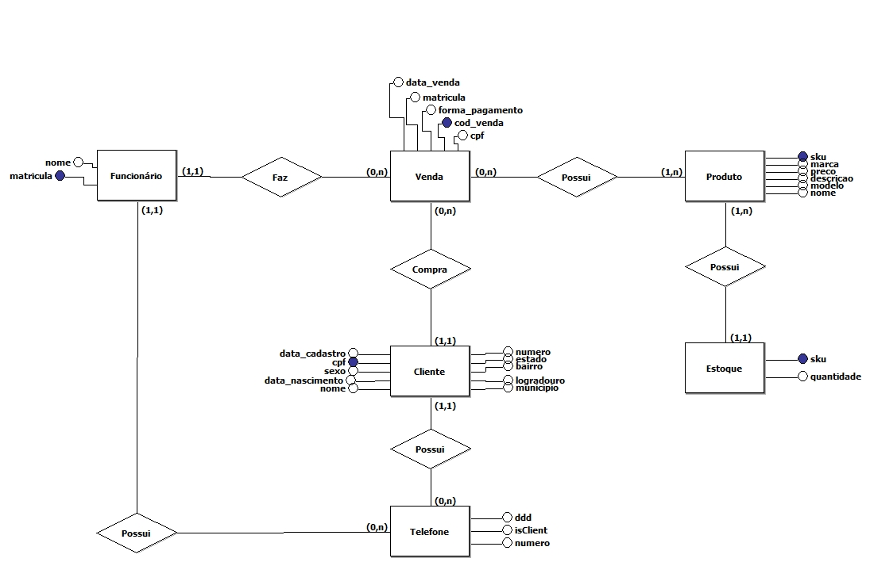

Termo de Compromisso

Este documento foi elaborado com a participação de todos os envolvidos no projeto, conforme listado na seção 1 deste documento.

Por assim estarem de acordo com a análise do projeto, subscrevemo-nos:

______________________________, __________, _________________________ de ______________ .
Local e Data

____________________________________________
Nome do Responsável Pelo Cliente
Empresa Cliente

____________________________________________
Nome do Responsável Pela Empresa Desenvolvedora
Empresa Desenvolvedora

